TOALETNÍ KŘESLO PEVNÉ VÝŠKOVĚ STAVITELNÉ AB-55

Toaletní křeslo slouží pro toaletu v blízkosti lůžka pacienta s omezenou hybností. Odstranitelné sedátko usnadňuje čištění. Nočník je možno odstranit přes sedátko ze vzpřímené polohy.

Návod na sestavení:
Nohy křesla složte zasunutím trubek so sebe. Nastavte příslušnou výšku na všech nohách.
Tu nastavte vymezovacími kolíky.

Údržba:
Pro setření prachu a nečistot používejte měkký vlhký hadřík. Na silnější nečistoty použijte mýdlovou vodu nebo běžné saponáty. Potom křeslo vysušte měkkým hadříkem.
Na čištění kovových částí nepoužívejte abrazivní prostředky.

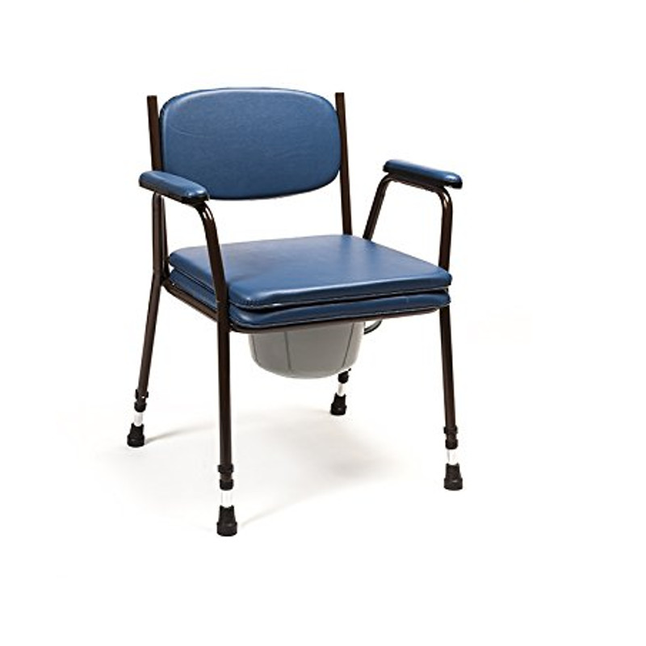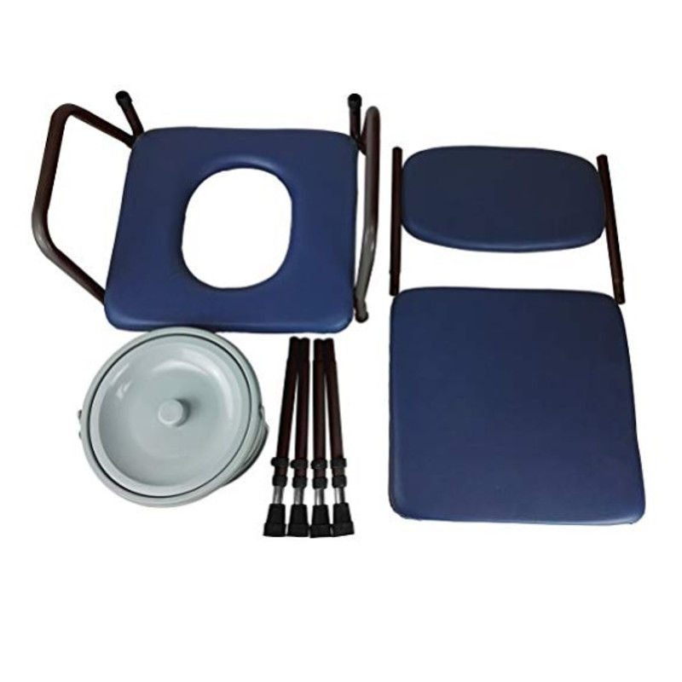

Technické údaje:
Hmotnost výrobku …………………….7,5 kg
Nastavitelná výška sedáku…………..48-61 cm (6 úrovní)
Celková šířka…………………………...58 cm
Maximální hmotnost uživatele :......... 120 kg

Materiál:
sedáky - překližka, pěna, vinyl - barva modrá
madla a nočník - umělá hmota
rám - ocel
Na tento výrobek bylo vydáno prohlášení o shodě.

Výrobce : Intermed S.A., Miláno, Itálie
Dovozce: Orlandino s.r.o.,
Elišky Přemyslovny 433, 156 00 Praha 5, orlandinosro@seznam.cz

Revize 22/07/2022

